Развитие читательской грамотности как составляющей функциональной грамотности учащихся на уроках английского языка

(из опыта работы)

«Функционально грамотный человек - это человек, который способен использовать все постоянно приобретаемые в течение жизни знания, умения и навыки для решения максимально широкого диапазона жизненных задач в различных сферах человеческой деятельности, общения и социальных отношений».
Алексей Алексеевич Леонтьев, ведущий российский психолог и лингвист

В настоящее время иностранный язык все в большей мере становится средством жизнеобеспечения общества. Роль иностранного языка возрастает в связи с развитием международных научных, экономических, социальных, культурных связей. Изучение иностранного языка и иноязычная грамотность дают возможность нести и распространять свою культуру и осваивать другую.
Основной задачей обучения иностранным языкам является развитие у учащихся речевых навыков через аудирование, чтение, письмо, монологической и диалогической речи. Работа над развитием у учащихся этих видов речевой деятельности осуществляется на протяжении всего периода обучения.
При этом, ни для кого не секрет, что в процессе обучения учителя часто сталкиваются с определенными проблемами и затруднениями учащихся при работе с текстом. Ученики не могут правильно прочитать текст, а поиск информации после текста вызывает затруднение. Многие учащиеся не знают значений многих слов, не умеют озаглавить текст, не понимают смысла написанного, не могут выделить ключевые слова, не умеют сформулировать вопрос, не могут выбрать способ решения задачи, не в состоянии перенести знания и умения из одной области на другую.
В чем же причина подобных проблем и затруднений? Прежде всего, это связано с плохо развитой функциональной грамотностью учащихся.
Под функциональной грамотностью понимается «способность человека использовать навыки чтения и письма в условиях его взаимодействия с социумом. Оформить счет в банке, прочитать инструкцию, заполнить анкету обратной связи и т.д., то есть это тот уровень грамотности, который дает человеку возможность вступать в отношения с внешней средой и максимально быстро адаптироваться и функционировать в ней». Современная образовательная парадигма, основывающаяся на концепции «образования через всю жизнь» (англ. «life-long learning»), выделяет функциональную грамотность как ключевое понятие компетентного подхода и вместе с тем как одну из наиболее актуальных проблем образования. Актуальность вопроса формирования функциональной грамотности среди учащихся основной общеобразовательной школы обусловливается несоответствием школьного образования требованиям, предъявляемым социумом и временем, так показывают исследования организации (PISA).
Функциональная грамотность включает грамотность в чтении и письме, математическую и юридическую грамотность, грамотность в вопросах здоровья и семейной жизни, естественных науках.
На всех этапах обучения иностранному языку приоритетное внимание уделяется читательской грамотности как одному из центральных метапредметных умений, формируемых средствами всех предметов, в том числе предметом «Иностранный язык». На ней мне бы хотелось и остановиться подробнее.

Что такое читательская грамотность?
Большинство определений читательской грамотности в научной литературе основывается на том, что она является составной частью функциональной грамотности как понятия, которое было впервые предложено ЮНЕСКО в 1957 году для выделения совокупности характеристик, позволяющих человеку существовать в условиях социума в ХХ веке.
Согласно определению Н.Ф. Виноградовой читательская грамотность предусматривает:
• совокупность умений и навыков, отражающих способность обучающегося осуществлять смысловое чтение – воспринимать письменный текст, анализировать, оценивать, обобщать представленные в нем сведения;
• способность извлекать необходимую информацию для ее преобразования в соответствии с учебной задачей; ориентироваться с помощью различной текстовой информации в жизненных ситуациях;
• потребность в читательской деятельности с целью успешной социализации, дальнейшего образования, саморазвития.
Из определения Н.Ф. Виноградовой видно, что читательская деятельность в процессе школьного образования соотносится с понятием «смысловое чтение» и тем самым приближается к трактовке, которая дается в ФГОС.
Умения смыслового чтения формируются при изучении всех школьных предметов, в том числе и на уроках иностранного языка. Смысловое чтение – это общее понятие, включающее в себя все виды чтения, под которыми принято понимать набор операций, обусловленных целью чтения и характеризующихся «специфическим сочетанием приемов смысловой и перцептивной переработки материала, воспринимаемого зрительно» (С.К. Фоломкина).
Наиболее распространенными видами чтения признаются следующие:
• Ознакомительное чтение (еxtensive reading)
• Изучающее чтение (intensive reading)
• Просмотровое чтение (skimming)
• Поисковое чтение (scanning)
Таким образом, суть процесса обучения чтению на иностранном языке состоит в том, чтобы научить ученика:
- Правильно определить для себя цель, с которой требуется прочитать текст на иностранном языке;
- Выбрать вид чтения (ознакомительное, изучающее, поисковое/ просмотровое) и адекватные приемы, которые помогут понять читаемый текст;
- Распорядиться извлеченной из текста информацией в соответствии с целью, которая была поставлена перед чтением.
Приведу некоторые примеры того, как происходит целенаправленное обучения разным видам чтения.

Ознакомительное чтение (еxtensive reading) - 3 класс
- Создание мотивации для чтения с помощью утверждений.
- Вопросы на понимание общего содержания текста
- Использование текста как материала: для развития метапредметных умений сравнения и

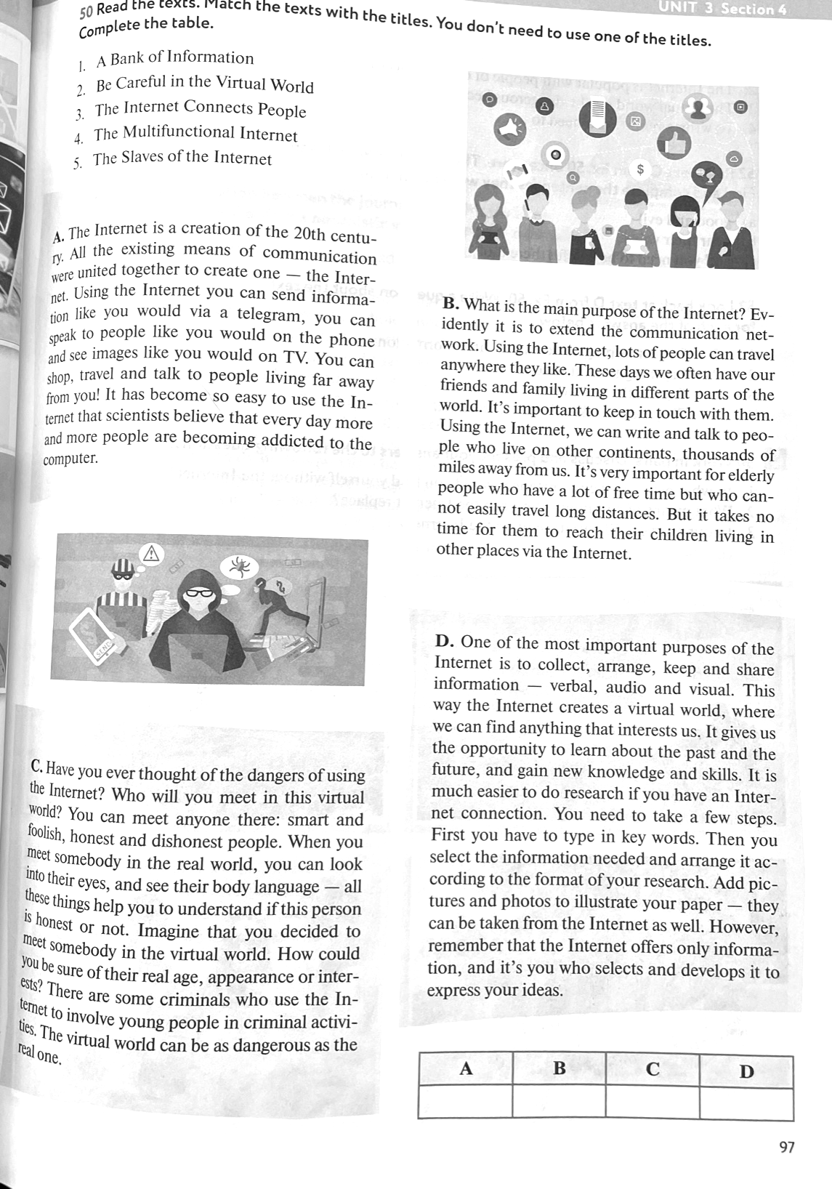
Изучающее чтение (intensive reading) - 8 класс
Предлагается прочитать 4 небольших текста про интернет, затем подобрать заголовки к каждому тексту и выполнить задания.
Ex. 51 Complete the ideas using the information from the texts in Ex.50. (Закончите идеи, используя информацию из текста).
Ex. 52 Read the text C from Ex.50 once more. These phrases were taken out from the text. Find and
complete the sentences they were taken from. (Прочитайте текст С еще раз. Найдите предложения, из которых взяли эти фразы).
Ex. 53 Look back at text D from Ex.50. Write a question about the text for each of the answers below. (Еще раз просмотрите текст D. Задайте вопросы к данным ответам).

• Поисковое чтение (scanning) - 7 класс
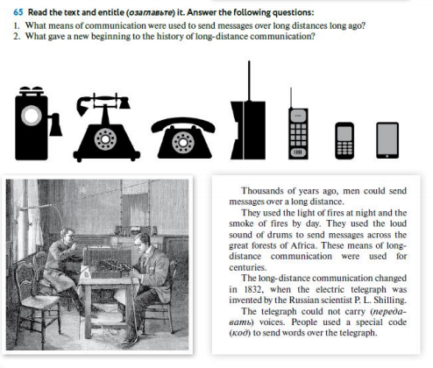
Ex. 65 Read the text and entitle it. Answer the following questions (прочитайте текст, назовите его и ответьте на следующие вопросы):
1. What means of communication were used to send messages over long distances long ago? (Какие виды общения использовали для передачи сообщений на большие расстояния в далеком прошлом?)
2. What gave a new beginning to the history of long-distance communication? (Благодаря чему началась новая эра общения на больших расстояниях)
После чтения:
Look through the text once again. Split the text into 3 independent parts. Give a gist of each part in one sentence. (Просмотрите текст еще раз. Разделите текст на 3 независимые части. Изложите суть каждой части в одном предложении.)
При подготовке для работы на уроке текстового материала преподаватель может самостоятельно разработать подобные задания с учетом хода педагогического процесса в группе, а также с учетом особенностей учащихся. При этом задания могут предъявляться учащимся дифференцированно, в зависимости от их уровня владения языковым материалом. Работа с текстом может осуществляться как на начальном, так и на последующих этапах обучения.
Для учащихся более продвинутого уровня целесообразно разрабатывать и применять задания повышенной сложности, а также проблемные задания, использовать тексты с мыслительной задачей.
Использование на уроках английского языка подобного рода заданий способствует развитию функциональной грамотности учащихся, грамотности чтения и комплексному освоению учащимися основных видов речевой деятельности, а также развивает творческое мышление, приучает учащихся к внимательному и вдумчивому отношению к тексту. Формирование функциональной грамотности средствами иностранного языка – это залог успешного применения иностранного языка в различных сферах деятельности, развитие обучающегося как успешной личности и его дальнейшее саморазвитие.
Список литературы:
- http://www.ug.ru/archive/72357
- http://www.unn.ru/books/met_files/banks&finance.pdf
- https://urok.1sept.ru/articles/693703
- https://www.1urok.ru/categories/2/articles/48829
- Биболетова М.З., Бабушис Е.Е., Снежко Н.Д «Английский с удовольствием» 2-9 класс – Обнинск: Титул, 2011

